BOSE_xlsx.py使用规则（需要PyCharm环境）
- 在终端引入pandas模块，输入‘pip install pandas’。
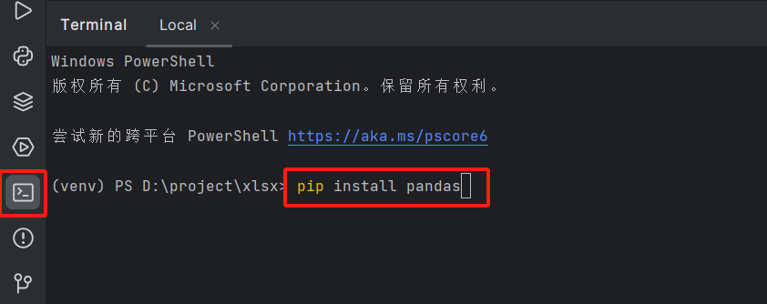
- 在终端引入openpyxl模块，输入‘pip install openpyxl’。
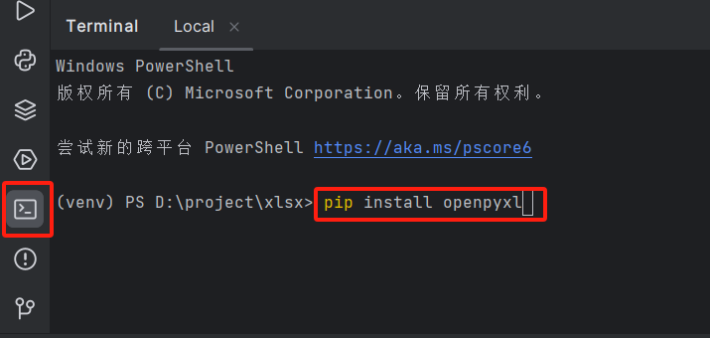
- 修改输入地址，改为自己的存放地址。
注：‘.xlsx’前的名称不能带有引号。
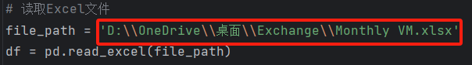

- 修改输出地址，改为自己的存放地址。
注：‘.xlsx’前的名称不能带有引号。

